社團法人台南市脊髓損傷者協會
﹝身心障礙運動大集合、單項運動比賽﹞
﹝112年議長盃全國身心障礙桌球錦標賽﹞報名簡章
一、目的：為提高桌球運動風氣，增進桌球運動技能，讓身心障礙者藉由體育運動鍛
鍊健康的體魄，培養正常的心性進而帶動身心障礙國民運動之蓬勃發展
二、指導單位：台南市議會
三、主辦單位：社團法人台南市脊髓損傷者協會
四、活動地點：台南市東區崇明里活動中心 (臺南市東區中華東路三段569號)
五、活動時間（期程）：112年05月21日(星期日)
開幕時間：上午9:00~09:30 :
頒獎、閉幕典禮： 16:00~
六、組別：(A)脊髓損傷肢體障礙TT1、TT2單打賽(比賽有讓分制)
(B)脊髓損傷胸腰椎肢體障礙TT3、TT4單打賽(比賽有讓分制)
七、比賽賽程:等全部選手報名完成，再安排抽籤賽程，會以信箱告知各協會
八、獎勵辦法：1-6名
九、預期成效：(一) 採中華民國殘障體育運動總會，所認定之身心障礙桌球最新規則
(二) 如未依比賽時前五分鐘檢錄，該選手視為棄權
(三)比賽用桌 : 符合比賽標準之比賽球桌
(四)比賽用球 : Joola +三星比賽用球
(五)獎勵辦法: 頸椎組取六名 前四名獎牌 胸腰椎取六名 前四名獎牌
第一名:3000 第二名;2000 第三名:1000 第四—六名:伴手禮

十、經費概算：略
姓名 | 性別 | 組別 | 級別 | 身分證字號 | 生日 | 類別 | 葷/素
 |  |  |  |  |  | □選手  □陪同 | □葷  □素
 |  |  |  |  |  | □選手  □陪同 | □葷  □素
(活動聯絡人郭育茹及總幹事李峰明連絡電話06-2295607/0985514933)

報名方式;以信箱方式或電話回覆，如回復請打電話確認是否收到
報名截止:活動報名截止時間到5/5(五) 下午17:00截止
交通資訊
火車搭到台南站
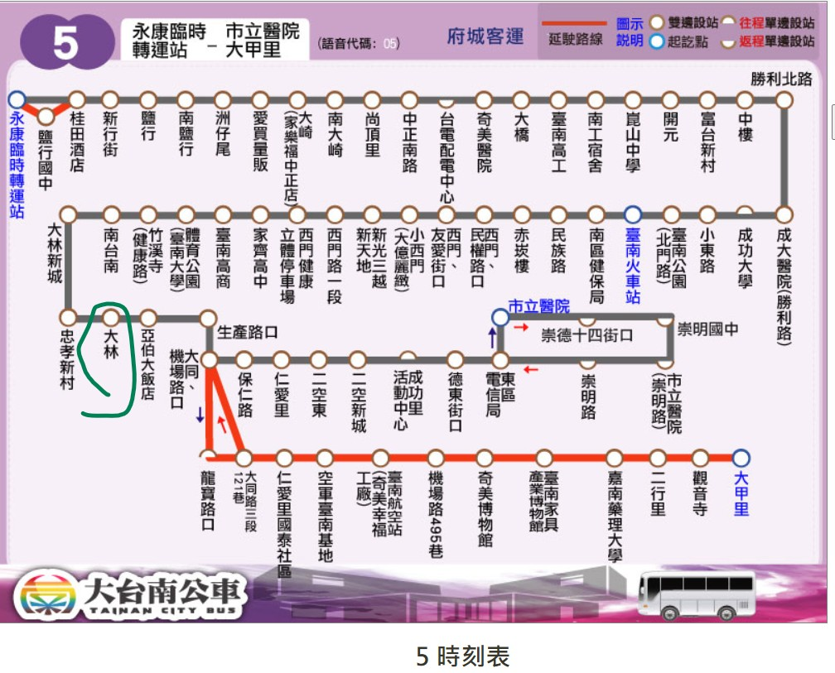
搭市區5號公車>大林站下車

